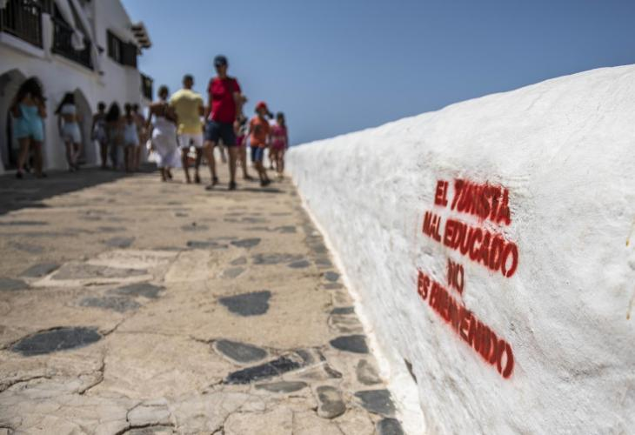

El acceso abierto al Poblado de Pescadores de [Binibèquer](https://www.menorca.info/etiqueta/Binibèquer.html?utm_source=inline-tag&amp;amp;utm_medium=web) Vell pende de un hilo. El presidente de la asociación de propietarios de la urbanización privada de Sant Lluís, Oscar Monge, mantendrá durante este viernes una reunión con el departamento de Ordenación Turística    y la Fundació Foment de Turisme de Menorca para llegar a un acuerdo satisfactorio y resolver los conflictos que persisten desde hace años. No alcanzar un consenso, advierte Monge, supondrá el cierre del complejo.

«Es una finca privada que está siendo disfrutada por cientos de miles de turistas que influyen en el deterioro del complejo», denuncia Monge, quien explica que «las ayudas de la administración pública son irrisorias» en comparación con el coste anual que los propietarios asumen para preservar el Poblado de Pescadores de Binibèquer Vell. «No queremos cerrarlo al público, pero tampoco queremos que paguen los efectos de la masificación turística los de siempre», aclara el presidente de la asociación de propietarios de la urbanización.

Se trata de un enclave diferenciado y de especial interés público que, siendo imagen de numerosas campañas publicitarias, se ha convertido en uno de los principales atractivos de Menorca, «hecho que ha sido aprovechado por la administración pública y muchas empresas privadas en su propio interés económico», recuerda Oscar Monge, quien ahora, y en forma de ultimátum, pide una implicación sólida del Consell.

«La administración tiene la posibilidad de mantener abierto el Poblado de Pescadores de Binibèquer Vell, siempre y cuando colabore de manera proporcional al esfuerzo económico y psicológico que asumimos los propietarios», añade Oscar Monge. Al tratarse de una comunidad privada, son ellos los que se han hecho cargo, durante los casi 60 años de existencia del poblado, de los gastos de conservación y mantenimiento.